**Развитие воображения** у ребенка дошкольного возраста имеет важное значение для подготовки его к школе. Никакое школьное обучение не может проходить успешно, если оно не опирается на достаточно развитое воображение.

Возможность создавать что-либо новое, необычайное, закладывается в детстве, через развитие высших психических функций, таких как мышление и воображение. Именно их развитию необходимо уделить наибольшее внимание в воспитании ребенка. Период с дошкольного возраста до двенадцати лет ученые называют сенситивным, то есть наиболее благоприятным для развития образного мышления и воображения.

Воображение является высшей психической функцией и отражает действительность. Однако с помощью воображения осуществляются мысленный отход за пределы непосредственного воспринимаемого. Основная его задача – представление ожидаемого результата до его осуществления. С помощью воображения у нас формируется образ никогда не существовавшего или не существующего в данный момент объекта, ситуации, условий.

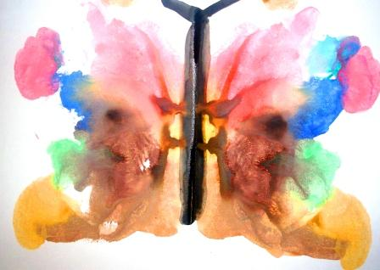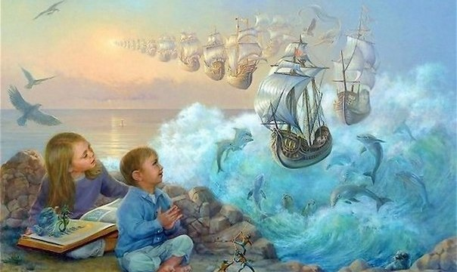 **Кляксография.**

Игра на развитие творческого воображения и целостного восприятия.

Необходимый инвентарь: краски, кисть, бумага.

- Как играем: на середину листа поставьте кляксу любого цвета (или нескольких цветов). Согните лист пополам, кляксой внутрь. Разверните его. Получаются чудесные картинки. Просушите лист. На что это похоже? Дорисуйте детали.

Можно использовать хорошо известные малышу сказки и придумывать **разные варианты их окончания**. Чем могла кончиться сказка "Курочка Ряба", если бы мышка аккуратно пробежала мимо и не смахнула бы золотое яичко? Что бы дед с бабой с ним сделали? Или оттуда вылупился бы золотой цыпленок?

**Смастерите «Книгу Мечты»** вашего малыша. Возьмите альбом, различные открытки, журналы, которые не жалко порезать, фломастеры, наклейки и т.п. Пусть ребенок создаст собственную волшебную страну. Можно наклеить домик, рядом с ним фигурку ребенка, вырезанную из фотографии, животных, которые там будут жить (Можно и фантастических, ведь это мечта!). Разрисуйте, обклейте наклейками, чтобы было весело, красочно. Идей у малыша должно быть много: кем я хочу стать, как я буду выглядеть с разными прическами, какие страны я хочу увидеть…

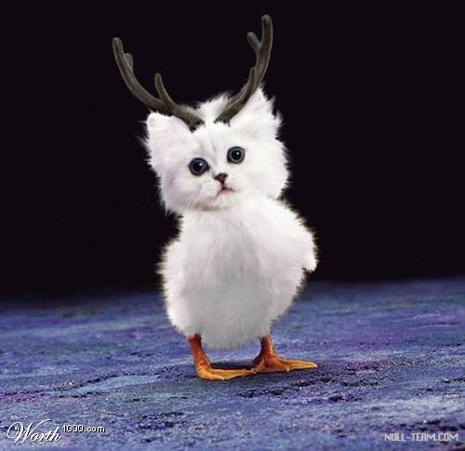Придумывайте и рисуйте разных **несуществующих зверушек**. Например, **Зайцехрюк** – туловище и ноги поросенка, а хвостик и ушки зайца, и пятачок, или Кисокряк – на сколько хватит фантазии. А потом можно сочинить с этими персонажами увлекательную историю.

***Очень важно***для развития воображения*,*[***привить ребенку любовь к чтению***](http://pesochnizza.ru/detishki/doshkolnik/lyubov-k-chteniyu)*.* Читая, малыш представляет себе содержание книги, мысленно воссоздавая образы. Желательно, чтобы книга, которую ребенок читает, не была экранизирована. В противном случае, ребенок представляет увиденное в мультфильме или фильме, при этом снижается интерес, интрига концовки, ребенок не фантазирует.

**Поиграйте в** **рифмы**. Один называет слово, другой придумывает к нему рифму. Карта – парта, мышка – фишка, ножка – ложка. Сначала ребенку будет сложновато, но с практикой будет получаться все лучше и лучше.

**Сочините рассказ** **«по цепочке»**. Каждый участник по очереди придумывает предложение, логически вытекающее из предыдущего. Получается очень интересная и веселая история.

Гуляя на улице, **обратите внимание на облака**. Часто облака напоминают животных или какие-нибудь  предметы, пофантазируйте вместе.

